山东聊城海洋金属制品有限公司
债权处置推介信息
企业简介：山东聊城海洋金属制品有限公司成立于2011年10月，位于聊城市东昌府区凤凰工业园纬二路东段，主要经营汽车配件、金属制品、精致镍制品生产、销售。
债权简介：截止2016年2月28日，借款人山东聊城海洋金属制品有限公司贷款本金994.5万元。欠息126.39万元，贷款方式为抵押。
抵质押物情况：抵押物为土地、房产，权属人为山东聊城海洋金属制品有限公司。位于聊城市东昌府区凤凰工业园纬二路东段，土地取得方式为工业出让，厂房、办公楼为自建。土地面积11040平方米，为政府四级用地。房产为砖混办公楼及钢结构厂房，面积7988.27平方米。
法律现状：执行中。
联系人：聊城工行：吴经理，联系电话：0635-8901779，手机：18653611228
现场图片：
- 企业正门、办公楼（内外）、车间（内外）
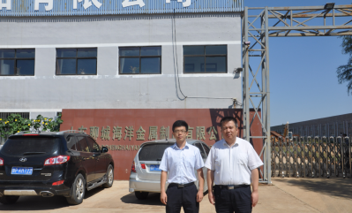
- 抵押物全景照片（如多个抵押物，分别列示）
